实验室安全教育网登陆用户名为学号，密码与实践教学管理系统密码一样，初始密码为：123456

重置学生密码操作流程：各学院负责老师利用学院管理账号登录系统
学生安全考试密码忘记，各学院可以登入实践教学管理系统重置密码，操作流程如下：
在系统功能->基础配置管理->密码管理->重置密码 里选择学生 然后输入学号点确定就可以重置密码了
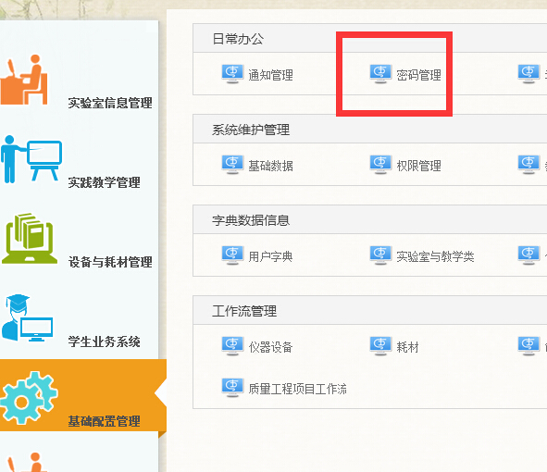
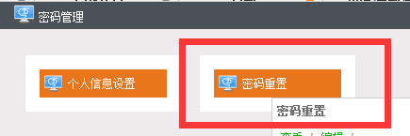
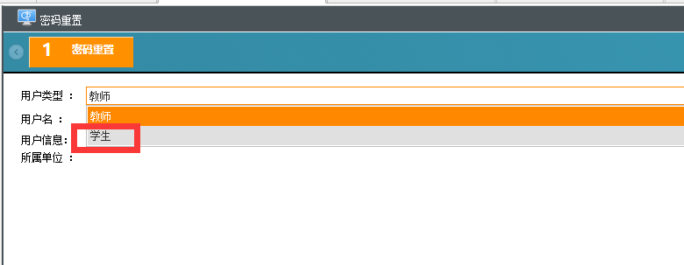
在用户名中输入学号后点击右下角的重置密码
